1.
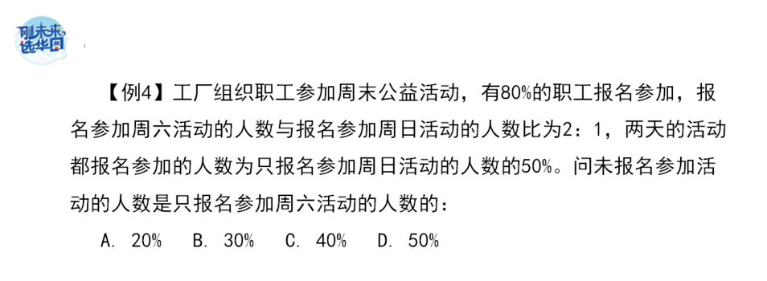
2.

3. 某福利机构统计购买助听器的专项捐款数额。已知每 2000 元可以购买 1 个助听器用于捐赠给听力受损儿童，统计显示 2016 年所得捐款共计 27 万元，2017 年的金额比上年增长了20%，如果每年以同样的速度增加，那么直到哪一年，该福利机构累计捐赠的助听器数量将达到 500 个以上？
A.2017 年
B.2018 年
C.2019 年
D.2020 年

4. 有一批商品以 70%的利润出售，售出 80%后，剩下的商品全部以 5 折出售，求商品的最终利润率（ ）。
A.50%
B.53%
C.46%
D.48%

5.

6. 甲仓库有100吨的货物要运送到乙仓库，装载或者卸载每吨货物需要耗时6分钟，货车到达乙仓库后，需要花15分钟进行称重，而汽车每次往返需要2小时。问使用一辆载重15吨的货车可以比载重12吨的货车少用多少时间?
A.3小时20分钟
B.3小时40分钟
C.4小时
D.4小时30分钟

7. 今天是本月的1日同时也是星期一，且今年某月的1日又是星期一。问这两个1日之间最多相隔几个月?
A.6
B.7
C.9
D.11

